Avance de Proyecto Final

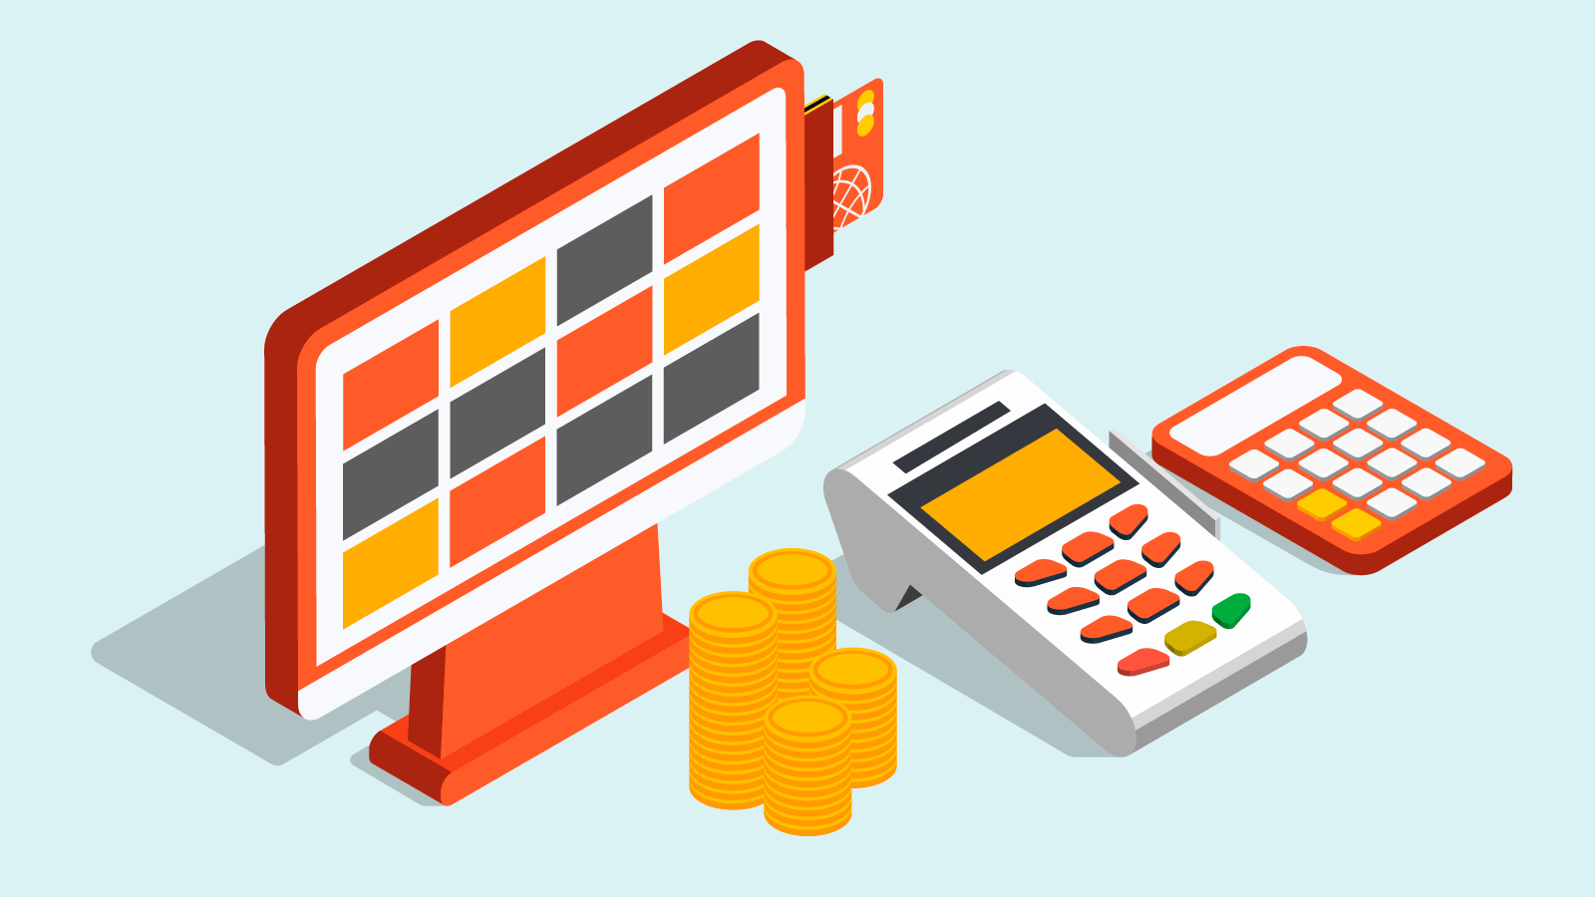

ASIGNATURA : Diseño de Patrones
DOCENTE : ARMANDO JOEL DONAYRE CACERES
SECCIÓN : 4262
GRUPO : “ N° 12”
INTEGRANTE : Miqueas Lancho Ramos

PERÚ - 2026

INTRODUCCIÓN
En la era digital, la automatización de los procesos empresariales se ha convertido en un factor clave para la competitividad y sostenibilidad de las organizaciones. Las empresas dedicadas a la comercialización de productos tecnológicos enfrentan constantes desafíos relacionados con el control de inventarios, el registro de ventas, la atención al cliente y la generación de información confiable para la toma de decisiones.
La empresa SINFLOO, dedicada a la venta de computadoras, laptops y suministros informáticos, no es ajena a esta realidad. El crecimiento de la demanda de productos tecnológicos exige una gestión eficiente de la información, ya que los procesos manuales o semiautomatizados pueden generar errores, retrasos y pérdida de datos importantes. Asimismo, la ausencia de un sistema centralizado dificulta el control del stock y la supervisión de las operaciones comerciales realizadas.
Ante esta problemática, se desarrolló un Sistema de Ventas Web, cuyo propósito es automatizar y centralizar los procesos comerciales de la empresa SINFLOO. El sistema ha sido diseñado bajo una arquitectura en capas, utilizando tecnologías web y una base de datos relacional, lo que permite garantizar la seguridad, integridad y disponibilidad de la información. El presente informe describe detalladamente el análisis, diseño y desarrollo del sistema, así como los fundamentos teóricos que sustentan su implementación.

- CAPÍTULO I
ASPECTOS GENERALES
  - Definición del Problema
La empresa SINFLOO, dedicada a la comercialización de computadoras, laptops y suministros informáticos, desarrolla actualmente sus operaciones comerciales sin contar con un sistema web especializado que permita gestionar de manera integral y automatizada sus procesos de venta, control de inventario y administración de clientes. La información generada en las actividades diarias es registrada de forma manual o mediante herramientas básicas, lo que dificulta su organización y actualización.
Esta situación genera diversos inconvenientes, tales como desorden en los registros, duplicidad de datos, errores en el control del stock y limitaciones para acceder a información confiable en tiempo real. Como consecuencia, la empresa enfrenta dificultades para optimizar sus procesos internos y tomar decisiones oportunas basadas en datos precisos.
    - Descripción del Problema
La falta de un sistema de ventas automatizado en la empresa SINFLOO ocasiona problemas significativos en el desarrollo de sus actividades comerciales. Entre los principales inconvenientes se encuentran los errores frecuentes en el registro de ventas, la desactualización del inventario de productos tecnológicos y la dificultad para calcular correctamente los montos asociados a cada transacción, tales como subtotales, impuestos y totales finales.

Asimismo, la empresa no dispone de mecanismos adecuados de control de acceso a la información, lo que expone los datos a posibles modificaciones no autorizadas o pérdidas de información. La falta de un sistema con control de usuarios y perfiles limita la seguridad y confiabilidad de los registros almacenados. Estas deficiencias afectan directamente la eficiencia operativa de la empresa y restringen su capacidad para realizar un seguimiento adecuado de sus operaciones comerciales y evaluar su desempeño económico.

  - Definición de Objetivos
Desarrollar un Sistema de Ventas Web en Java para la empresa SINFLOO, que permita gestionar de manera eficiente, segura y organizada los procesos de venta de computadoras, laptops y suministros informáticos, utilizando una arquitectura en capas y una base de datos relacional que garantice la integridad y confiabilidad de la información.

    - Objetivo General
Desarrollar un Sistema de Ventas Web en Java para la empresa SINFLOO, que permita gestionar de manera eficiente, segura y organizada los procesos de venta de computadoras, laptops y suministros informáticos, utilizando una arquitectura en capas y una base de datos relacional que garantice la integridad y confiabilidad de la información.

    - Objetivos Específicos
- Analizar los procesos comerciales actuales de la empresa SINFLOO con la finalidad de identificar sus principales necesidades y deficiencias.
- Diseñar una base de datos relacional que permita almacenar, organizar y relacionar correctamente la información generada por el sistema.
- Implementar un módulo de autenticación de usuarios que permita controlar el acceso al sistema mediante perfiles y sesiones.
- Desarrollar la gestión de productos tecnológicos, incorporando mecanismos de control automático del stock.
- Implementar el registro de ventas con su respectivo detalle de productos vendidos, asegurando la correcta actualización del inventario.
- Aplicar patrones de diseño y buenas prácticas de programación en Java para mejorar la calidad del software.
- Garantizar la integridad, seguridad y confiabilidad de la información almacenada en el sistema.

    - Alcances y Limitaciones
Alcances:
El sistema desarrollado permitirá cubrir los siguientes aspectos dentro de la empresa SINFLOO:
- Registro y administración de usuarios del sistema, con control de acceso según perfiles.
- Gestión de clientes y productos tecnológicos comercializados por la empresa.
- Registro detallado de ventas, incluyendo el control automático del inventario.
- Acceso al sistema a través de un entorno web, facilitando la disponibilidad de la información.
- Generación de información para consulta y control interno de las operaciones comerciales.
Limitaciones:
A pesar de las funcionalidades implementadas, el sistema presenta las siguientes limitaciones:
- No incluye la emisión de facturación electrónica oficial conforme a normativas tributarias.
- No contempla la integración con pasarelas de pago en línea.
- El sistema está orientado a un uso interno de la empresa.

- CAPÍTULO II
MARCO TEÓRICO
  - Antecedentes
En los últimos años, el uso de sistemas de información para la gestión de ventas se ha convertido en una herramienta indispensable para las empresas dedicadas a la comercialización de productos tecnológicos. Diversos estudios y proyectos académicos evidencian que la automatización de los procesos comerciales contribuye significativamente a mejorar la eficiencia operativa, reducir errores humanos y optimizar el control del inventario.
En el ámbito empresarial, especialmente en empresas dedicadas a la venta de computadoras, laptops y suministros informáticos, la gestión manual de ventas y productos suele generar inconsistencias en los registros, pérdidas de información y dificultades para realizar un seguimiento adecuado de las operaciones realizadas. Frente a esta situación, muchas organizaciones han optado por implementar sistemas web que permitan centralizar la información y facilitar el acceso a datos confiables en tiempo real.
Asimismo, en el ámbito académico, diversos proyectos de desarrollo de software han demostrado que el uso de tecnologías como Java, bases de datos relacionales y arquitecturas en capas permite construir sistemas robustos, escalables y seguros. Estos antecedentes respaldan la implementación del Sistema de Ventas Web para la empresa SINFLOO, como una solución adecuada para mejorar sus procesos comerciales y administrativos.
  - Fundamento Teórico
    - Sistemas de Información
A pesar de las funcionalidades implementadas, el sistema presenta las siguientes limitaciones:
No incluye la emisión de facturación electrónica oficial conforme a normativas tributarias.
No contempla la integración con pasarelas de pago en línea.
El sistema está orientado a un uso interno de la empresa o a fines académicos.
    - Sistema de Ventas
Un sistema de ventas es una aplicación informática diseñada para gestionar las transacciones comerciales de una empresa. Su finalidad principal es registrar las ventas realizadas, controlar el inventario, administrar los clientes y generar información relevante para la toma de decisiones.
En el contexto del presente proyecto, el sistema de ventas desarrollado para SINFLOO permitirá automatizar el proceso de comercialización de computadoras, laptops y suministros informáticos, asegurando un registro preciso de cada operación y un adecuado control del stock disponible.
    - Sistemas de Información Empresarial
Los sistemas de información empresarial son herramientas tecnológicas que apoyan los procesos operativos, administrativos y estratégicos de una organización. Estos sistemas permiten recopilar, procesar, almacenar y distribuir información relevante, facilitando la planificación, el control y la toma de decisiones.
La implementación de un sistema de información en la empresa SINFLOO permitirá mejorar la organización de la información comercial, optimizar los procesos internos y brindar soporte a las actividades diarias relacionadas con la venta de productos tecnológicos.
    - Sistemas Web
Un sistema web es una aplicación que se ejecuta en un servidor y puede ser accedida a través de un navegador web. Este tipo de sistemas ofrece ventajas significativas, como la accesibilidad desde distintos dispositivos, la centralización de la información y la facilidad de mantenimiento.
El Sistema de Ventas Web desarrollado para SINFLOO permite a los usuarios acceder al sistema desde cualquier equipo con conexión a la red interna o externa, mejorando la disponibilidad de la información y agilizando los procesos de venta y consulta.
    - Arquitectura en Capas
La arquitectura en capas es un modelo de diseño de software que divide el sistema en distintos niveles o capas, cada una con una responsabilidad específica. Generalmente, se compone de la capa de presentación, la capa de lógica de negocio y la capa de acceso a datos.
Este tipo de arquitectura facilita el mantenimiento del sistema, ya que los cambios realizados en una capa no afectan directamente a las demás. En el Sistema de Ventas Web de SINFLOO, la arquitectura en capas permite una clara separación de responsabilidades, mejorando la organización del código y la escalabilidad del sistema.
    - Lenguaje de Programación Java
Java es un lenguaje de programación orientado a objetos ampliamente utilizado en el desarrollo de aplicaciones empresariales. Entre sus principales características destacan la portabilidad, seguridad, robustez y escalabilidad. Java permite desarrollar aplicaciones independientes de la plataforma, lo que facilita su implementación en distintos entornos.
En el presente proyecto, Java se utiliza como lenguaje principal para el desarrollo del Sistema de Ventas Web, empleando tecnologías como Servlets y JSP para la capa de presentación y lógica de negocio.
    - JDBC (Java Database Connectivity)
Java Database Connectivity (JDBC) es una API que permite la comunicación entre aplicaciones Java y bases de datos relacionales. JDBC facilita la ejecución de consultas SQL, la gestión de transacciones y el manejo seguro de la información almacenada.

El uso de JDBC en el Sistema de Ventas Web de SINFLOO permite realizar operaciones CRUD (Crear, Leer, Actualizar y Eliminar) de manera segura, utilizando sentencias preparadas (PreparedStatement) que previenen ataques de tipo SQL Injection y garantizan la integridad de los datos almacenados en la base de datos.

    - Bases de Datos Relacionales
Las bases de datos relacionales permiten almacenar información de forma estructurada mediante tablas relacionadas entre sí a través de claves primarias y foráneas. Este modelo facilita la organización de los datos, la integridad referencial y la consistencia de la información.

En el sistema desarrollado para SINFLOO se emplea una base de datos relacional, cuya estructura se observa en el diagrama presentado, donde se almacenan datos de empleados, clientes, productos, ventas y detalles de venta. Esta organización permite un manejo eficiente y confiable de la información comercial.

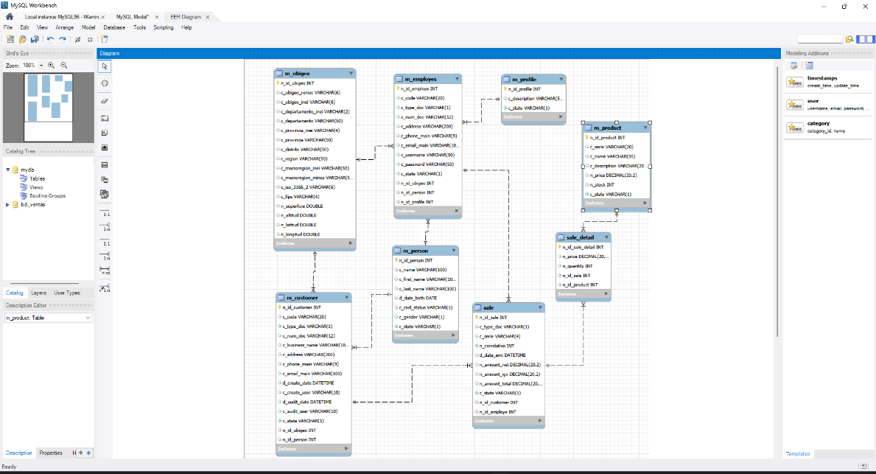

    - Patrones de Diseño de Software
Los patrones de diseño son soluciones reutilizables a problemas comunes en el desarrollo de software. Su aplicación contribuye a mejorar la calidad del código, facilitar el mantenimiento y promover la reutilización.
En el Sistema de Ventas Web se aplican principalmente los siguientes patrones de diseño:
- MVC (Model–View–Controller): Permite separar la lógica del negocio, la presentación y el acceso a datos.
    - Seguridad de la Información en Sistemas Web
La seguridad de la información es un aspecto fundamental en los sistemas web, especialmente aquellos que manejan datos sensibles relacionados con ventas y usuarios. El control de acceso, la autenticación de usuarios y la protección de los datos almacenados son elementos clave para garantizar la confiabilidad del sistema.
El Sistema de Ventas Web de SINFLOO implementa mecanismos de autenticación mediante usuarios y sesiones, asegurando que solo personas autorizadas puedan acceder a las funcionalidades del sistema.

- CAPÍTULO III
DESARROLLO DE LA SOLUCIÓN
  - Lista de Requerimientos Funcionales
Los requerimientos funcionales describen las funciones específicas que el sistema debe realizar para cumplir con los objetivos planteados.
El Sistema de Ventas Web de la empresa SINFLOO debe permitir:
  - Autenticación de usuarios mediante nombre de usuario y contraseña.
  - Control de acceso al sistema según perfiles de usuario.
  - Registro, edición y eliminación de productos tecnológicos.
  - Gestión de clientes, incluyendo registro y actualización de datos.
  - Registro de ventas con detalle de productos vendidos.
  - Cálculo automático de montos de venta.
  - Actualización automática del stock de productos.
  - Consulta de ventas realizadas.
  - Administración de empleados del sistema.
  - Visualización del estado de productos (activo/inactivo).
  - Navegación segura entre los módulos del sistema.
Estos requerimientos aseguran el correcto funcionamiento del sistema y permiten automatizar los procesos comerciales de la empresa SINFLOO.
  - Lista de Requerimientos No Funcionales
Los requerimientos no funcionales definen las características de calidad del sistema.
El sistema debe cumplir con los siguientes requerimientos no funcionales:
  - Seguridad en el acceso a la información mediante autenticación y control de sesiones.
  - Uso de sentencias preparadas para prevenir ataques de tipo SQL Injection.
  - Arquitectura en capas para facilitar el mantenimiento y escalabilidad.
  - Interfaz web intuitiva y fácil de usar.
  - Rendimiento adecuado en la ejecución de las operaciones.
  - Integridad y consistencia de los datos almacenados.
  - Compatibilidad con navegadores web modernos.
  - Código organizado y documentado siguiendo buenas prácticas de programación.

  - Diagramas de Casos de Uso
Los diagramas de casos de uso permiten identificar las interacciones entre los usuarios del sistema y las funcionalidades implementadas.
Actores del Sistema
  - Administrador: gestiona usuarios, productos, empleados y configuraciones.
  - Vendedor: registra ventas y gestiona clientes y productos.

Casos de Uso Principales
  - Iniciar sesión en el sistema.
  - Gestionar productos.
  - Gestionar clientes.
  - Registrar ventas.
  - Consultar ventas.
  - Administrar usuarios y perfiles.
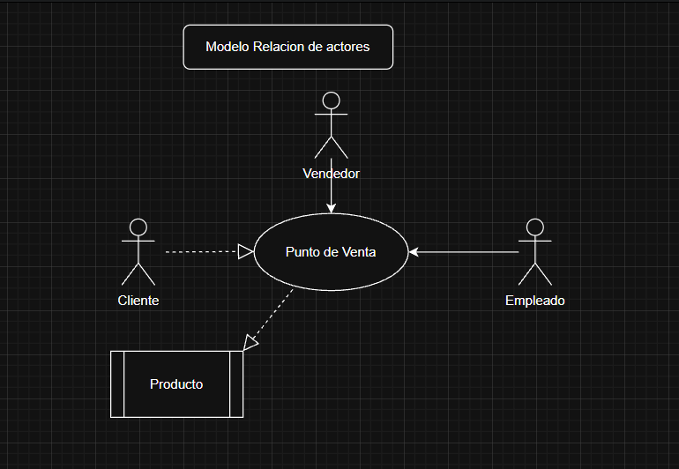

  - Diagrama de la Base de Datos Relacional
El sistema de ventas web de la empresa SINFLOO utiliza una base de datos relacional diseñada bajo el modelo Entidad–Relación. La base de datos permite almacenar y relacionar la información de manera estructurada y consistente.
Las principales tablas del sistema son:
  - Empleados: almacena información de los usuarios del sistema.
  - Perfiles: define los roles y permisos.
  - Clientes: almacena datos de los clientes.
  - Productos: gestiona el catálogo de productos tecnológicos.
  - Ventas: registra las transacciones comerciales.
  - Detalle de Venta: registra los productos vendidos en cada venta.
  - Ubigeo y Persona: permiten normalizar la información personal y geográfica.
Este diseño garantiza integridad referencial, evita duplicidad de datos y facilita la ejecución de consultas eficientes.
  - Presentación del Prototipo
El prototipo del Sistema de Ventas Web SINFLOO ha sido desarrollado como una aplicación web interactiva, con una interfaz gráfica clara y organizada. El sistema cuenta con un menú lateral que permite acceder a los distintos módulos, tales como ventas, productos, clientes, empleados y reportes.
El diseño del prototipo utiliza tecnologías web como HTML, CSS y Bootstrap, lo que garantiza una presentación visual ordenada y adaptable. Asimismo, se emplean librerías JavaScript para mejorar la experiencia del usuario mediante alertas, confirmaciones y acciones dinámicas.
  - Componentes de la Aplicación
El sistema está organizado en componentes claramente definidos, siguiendo una arquitectura en capas:
Capa de Presentación
Incluye páginas JSP, hojas de estilo CSS, imágenes y archivos JavaScript. Esta capa permite la interacción directa con el usuario.
Capa de Lógica de Negocio
Implementada mediante Servlets, gestiona las reglas del negocio, validaciones y el flujo del sistema.
Capa de Acceso a Datos
Implementada mediante el patrón DAO y JDBC, se encarga de realizar las operaciones CRUD sobre la base de datos MySQL.
Base de Datos
Almacena la información del sistema de manera estructurada y segura.

  - Interfaces, Pantallas de Ejecución y Código
El sistema cuenta con diversas interfaces que permiten la ejecución de las funcionalidades implementadas.
Interfaz de Inicio de Sesión
Permite el acceso seguro al sistema mediante credenciales de usuario.
Interfaz del Módulo de Productos
Permite registrar, editar y eliminar productos tecnológicos, mostrando información como código, nombre, descripción, precio, stock y estado.
Interfaz del Módulo de Ventas
Permite registrar ventas, seleccionar productos, calcular montos y actualizar el stock automáticamente.
Organización del Código
El código fuente está organizado en paquetes como:

  - controller
  - model
  - dao
  - utils

Esta organización facilita el mantenimiento, la comprensión del sistema y su escalabilidad.
CAPÍTULO IV
ANÁLISIS Y DISEÑO DEL SISTEMA
  - Arquitectura del Sistema
El Sistema de Ventas Web SINFLOO ha sido desarrollado bajo una arquitectura en capas, la cual permite organizar el software en diferentes niveles funcionales, separando responsabilidades y facilitando el mantenimiento y escalabilidad del sistema.
La arquitectura implementada se compone de las siguientes capas:
Capa de Presentación
Encargada de la interacción con el usuario.
Incluye:
- JSP (Java Server Pages)
- HTML5
- CSS3
- Bootstrap
- JavaScript
Esta capa permite que el usuario interactúe con el sistema a través de formularios, tablas y módulos visuales. La separación entre interfaz y lógica mejora la mantenibilidad.
Capa de Control (Controller)
Implementada mediante Servlets Java.
Responsabilidades:
- Recibir solicitudes HTTP
- Procesar parámetros
- Validar datos
- Gestionar sesiones
- Llamar a la capa DAO
- Retornar respuestas en formato JSON
Ejemplo:
ControllerSale.java controla todo el flujo del registro de ventas.
Capa de Modelo (Model)
Contiene las clases que representan las entidades del negocio:

- Sale
- Product
- Customer
- Employes
- Profile
- Ubigeo
- Person

Estas clases modelan la estructura de la base de datos y representan objetos reales del sistema.
Capa de Acceso a Datos (DAO)
Implementa el patrón DAO para separar la lógica de acceso a base de datos del resto del sistema.
Ejemplo:
- ProductDao
- SaleDao
- CustomerDao
- EmployesDao
Cada DAO tiene su implementación concreta en dao.impl, donde se ejecutan sentencias SQL usando JDBC.
  - Justificación del Uso de Arquitectura en Capas
La arquitectura en capas fue elegida porque:
- Permite separar responsabilidades.
- Facilita pruebas unitarias.
- Reduce el acoplamiento.
- Mejora la escalabilidad.
- Permite futuras migraciones (por ejemplo, a Spring Boot).
Este modelo cumple con el principio de responsabilidad única del diseño orientado a objetos.

CAPÍTULO V
PATRONES DE DISEÑO APLICADOS
En el desarrollo del Sistema de Ventas Web SINFLOO se aplicaron diversos patrones de diseño que contribuyen a la calidad del software.
  - Patrón MVC (Model–View–Controller)
El sistema implementa el patrón MVC:
- Model → Clases del paquete model
- View → JSP
- Controller → Servlets
Beneficios obtenidos:
- Separación clara entre interfaz y lógica.
- Mayor organización del código.
- Facilidad de mantenimiento.
- Mejor reutilización de componentes.
  - Patrón DAO (Data Access Object)
El patrón DAO permite encapsular el acceso a la base de datos.
Ventajas:
- Separación entre lógica de negocio y acceso a datos.
- Código más limpio y mantenible.
- Facilita migración futura a otro motor de base de datos.
- Centraliza operaciones CRUD.
  - Patrón Singleton (Aplicado en ConnectDB)
La clase ConnectDB mantiene un pool estático de conexiones, lo que simula el patrón Singleton al mantener una única instancia compartida del recurso de conexión.
Esto evita crear múltiples conexiones innecesarias y mejora el rendimiento del sistema.

CAPÍTULO VI
ANÁLISIS DEL PROCESO DE VENTA
El proceso de venta constituye el núcleo funcional del sistema.

Flujo del Proceso
- Usuario autenticado inicia nueva venta.
- Se selecciona cliente.
- Se agregan productos al carrito.
- Se calculan montos automáticamente.
- Se registra la venta en la base de datos.
- Se actualiza el stock.
- Se genera comprobante PDF.
- Se limpia el carrito.

Cálculo Automático
El sistema calcula automáticamente:
- Subtotal
- IGV (18%)
- Total Final
Esto garantiza precisión matemática y evita errores humanos.

Control Automático de Inventario
Cada vez que se registra una venta:
UPDATE m_product SET n_stock = n_stock - ?
Esto asegura integridad del inventario.

CAPÍTULO VII
ANÁLISIS INTEGRAL DEL SISTEMA:
SEGURIDAD, BASE DE DATOS, CALIDAD E IMPACTO ORGANIZACIONAL
  - Seguridad del Sistema
La seguridad constituye un elemento fundamental en el desarrollo del Sistema de Ventas Web SINFLOO, ya que el sistema gestiona información sensible relacionada con ventas, inventarios, clientes y credenciales de acceso.
Para garantizar la protección de los datos y el acceso controlado al sistema, se implementaron los siguientes mecanismos:
    - Autenticación de Usuarios
El sistema implementa un mecanismo de autenticación basado en usuario y contraseña.
- El proceso de autenticación:
- El usuario ingresa sus credenciales.
- El sistema valida la información contra la base de datos.
- Si las credenciales son correctas, se crea una sesión activa.
- Si son incorrectas, se bloquea el acceso.
Esto garantiza que únicamente personal autorizado pueda acceder a los módulos internos del sistema.
    - Control de Sesiones
Se utiliza el objeto HttpSession para mantener el estado del usuario autenticado.
Si la sesión no existe o ha expirado:
- El sistema redirige automáticamente al login.
- Se impide el acceso directo a URLs protegidas.
Este mecanismo evita accesos no autorizados mediante manipulación de rutas.

    - Prevención de SQL Injection
Todas las consultas a la base de datos utilizan PreparedStatement, lo que permite:
- Parametrizar consultas.
- Evitar inyección de código SQL malicioso.
- Garantizar integridad de datos.
Esto representa una buena práctica en el desarrollo de aplicaciones web con JDBC.
    - Control de Acceso por Perfil
El sistema implementa perfiles (roles), permitiendo:
- Administrador: gestión completa del sistema.
- Vendedor: registro de ventas y clientes.
Este enfoque fortalece el principio de mínimo privilegio.
  - Análisis Técnico de la Base de Datos
El diseño de la base de datos fue desarrollado bajo el modelo relacional, aplicando principios de normalización hasta la Tercera Forma Normal (3FN).
    - Integridad Referencial
El sistema utiliza claves foráneas para mantener consistencia entre:
- Ventas y clientes.
- Ventas y empleados.
- Ventas y detalle de venta.
- Productos y detalle de venta.
Esto impide registros huérfanos y garantiza coherencia estructural.
    - Normalización Aplicada
El modelo evita redundancia mediante:
- Separación de persona y cliente.
- Separación de persona y empleado.
- Normalización geográfica mediante ubigeo.
Esto reduce inconsistencias y mejora el rendimiento de consultas.
    - Control de Transacciones
El proceso de registro de venta incluye:
- Inserción de cabecera.
- Inserción de detalles.
- Actualización de stock.
Este proceso debe ejecutarse como una transacción atómica para garantizar las propiedades ACID:
- Atomicidad
- Consistencia
- Aislamiento
- Durabilidad
Esto asegura que una venta se registre completamente o no se registre en absoluto.
  - Calidad del Software
El sistema cumple con atributos de calidad definidos en la Ingeniería de Software:
    - Mantenibilidad
- Código organizado por paquetes.
- Separación en capas.
- Uso del patrón DAO.
- Modularidad clara.
Esto facilita futuras modificaciones.
    - Escalabilidad
La arquitectura en capas permite:
- Migración futura a frameworks como Spring Boot.
- Integración con APIs externas.
- Implementación de facturación electrónica.

    - Robustez
El sistema:
- Valida datos antes de procesarlos.
- Controla errores mediante excepciones.
- Maneja sesiones activas correctamente.
    - Usabilidad
La interfaz:
- Es intuitiva.
- Presenta módulos organizados.
- Utiliza Bootstrap para diseño responsivo.
    - Rendimiento
Se implementa:
- Pool básico de conexiones.
- Consultas optimizadas.
- Separación de lógica y acceso a datos.
  - Impacto Organizacional del Sistema
La implementación del Sistema de Ventas Web genera un impacto significativo en la empresa SINFLOO:
    - Impacto Operativo
- Reducción de errores manuales.
- Automatización del cálculo de IGV.
- Control preciso del inventario.
- Registro estructurado de clientes.
    - Impacto Económico
- Mejor control de ingresos.
- Reducción de pérdidas por descontrol de stock.
- Mayor confiabilidad en reportes financieros.
    - Impacto Tecnológico
- Modernización de procesos.
- Digitalización de operaciones.
- Base preparada para futuras mejoras.
  - Evaluación Global del Sistema
El Sistema de Ventas Web SINFLOO cumple con los objetivos planteados inicialmente, proporcionando:
- Automatización integral del proceso de ventas
- Seguridad en el acceso a la información
- Integridad en la gestión de inventarios
- Generación automática de comprobantes
- Organización estructural del código
Desde una perspectiva de ingeniería de software, el proyecto demuestra aplicación adecuada de:
- Arquitectura en capas
- Patrón MVC
- Patrón DAO
- Principios de responsabilidad única
- Buenas prácticas de seguridad

- CONCLUSIONES
El desarrollo del Sistema de Ventas Web para la empresa SINFLOO permitió automatizar de manera eficiente los procesos comerciales relacionados con la gestión de productos tecnológicos, clientes y registro de ventas. La implementación de una arquitectura en capas combinada con el patrón MVC y el patrón DAO garantizó una adecuada separación de responsabilidades, mejorando la organización del código y facilitando su mantenimiento. Asimismo, el uso de Java, Servlets y JDBC proporcionó una solución robusta y segura para la administración de la información empresarial.

Desde el punto de vista técnico, el sistema cumple con principios fundamentales de la ingeniería de software, tales como modularidad, integridad de datos y seguridad en el acceso a la información. La base de datos relacional fue diseñada bajo criterios de normalización, asegurando consistencia y evitando redundancias. Además, la utilización de sentencias preparadas y el control de sesiones fortalecen la protección del sistema frente a posibles vulnerabilidades, contribuyendo a la confiabilidad de la aplicación.

Finalmente, el Sistema de Ventas Web representa una mejora significativa en la gestión operativa de la empresa SINFLOO, al reducir errores manuales, optimizar el control de inventario y centralizar la información comercial. El proyecto demuestra la aplicación práctica de los conocimientos adquiridos en el curso de Diseño de Patrones, evidenciando que una correcta planificación, análisis y aplicación de buenas prácticas permite desarrollar soluciones tecnológicas funcionales, escalables y alineadas con las necesidades organizacionales.

- RECOMENDACIONES
Se recomienda que, en futuras versiones del Sistema de Ventas Web SINFLOO, se implemente la facturación electrónica conforme a la normativa tributaria vigente, permitiendo su aplicación en un entorno empresarial real. Asimismo, sería conveniente integrar módulos de reportes y paneles estadísticos que faciliten el análisis de ventas, control de inventario y toma de decisiones estratégicas.

Por otro lado, se sugiere fortalecer la seguridad mediante la encriptación de contraseñas con algoritmos seguros y mejorar la gestión de roles de usuario. También se recomienda considerar la migración hacia un framework moderno como Spring Boot para optimizar la escalabilidad, mantenibilidad y rendimiento del sistema.
- BIBLIOGRAFÍA
- Pressman, R. S., & Maxim, B. R. (2014). Ingeniería del software: Un enfoque práctico (8.ª ed.). McGraw-Hill Education.
- Sommerville, I. (2011). Ingeniería del software (9.ª ed.). Pearson Educación.
- Gamma, E., Helm, R., Johnson, R., & Vlissides, J. (1995). Design patterns: Elements of reusable object-oriented software. Addison-Wesley.
- Oracle Corporation. (2024). Java Platform, Standard Edition Documentation. https://docs.oracle.com/javase/
- Elmasri, R., & Navathe, S. B. (2016). Fundamentals of database systems (7th ed.). Pearson.
- Date, C. J. (2004). An introduction to database systems (8th ed.). Addison-Wesley.
- Fielding, R. T. (2000). Architectural styles and the design of network-based software architectures (Doctoral dissertation, University of California, Irvine).
- ISO/IEC. (2011). ISO/IEC 25010: Systems and software engineering — Systems and software Quality Requirements and Evaluation (SQuaRE).

Anexos
Estructura en Apache NetBeans
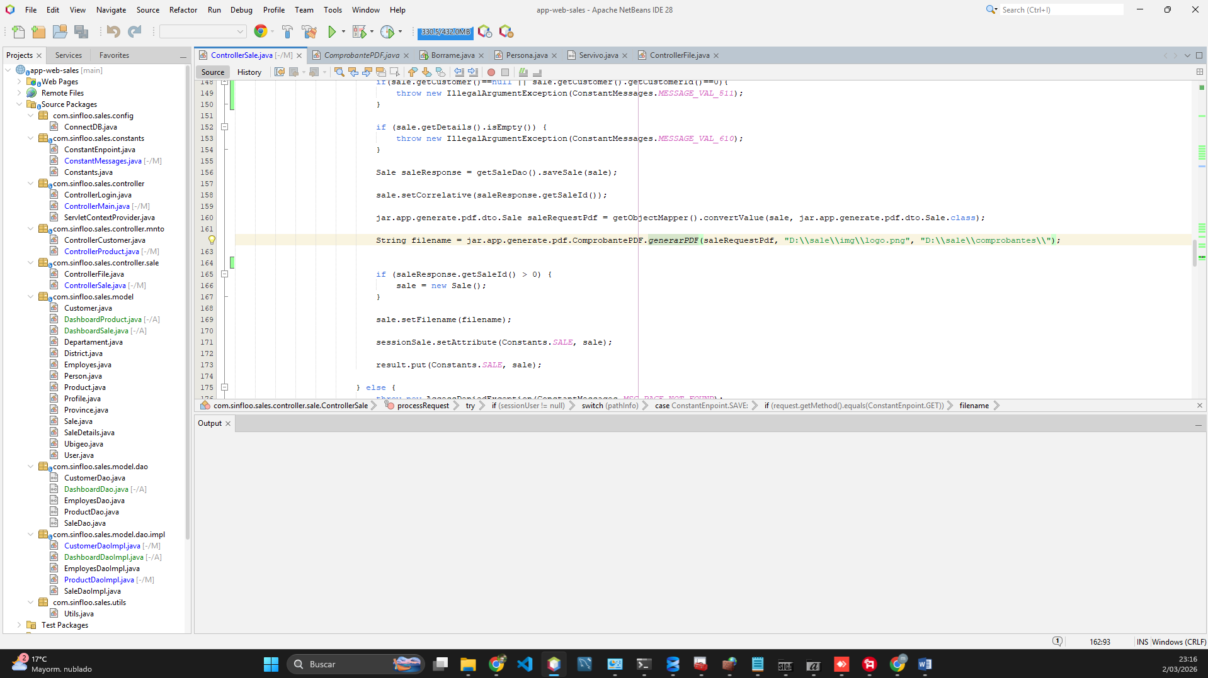

Inicio de sesión de como Admin.

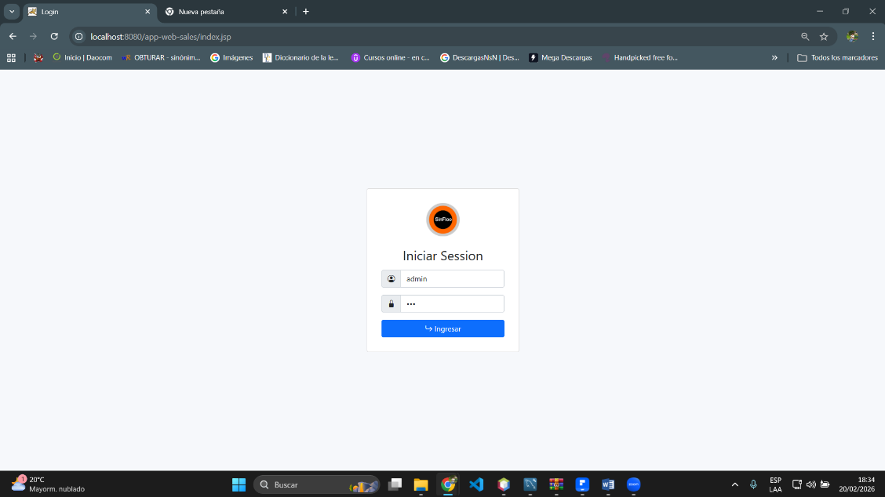

Dashboard de Sistema de Ventas.
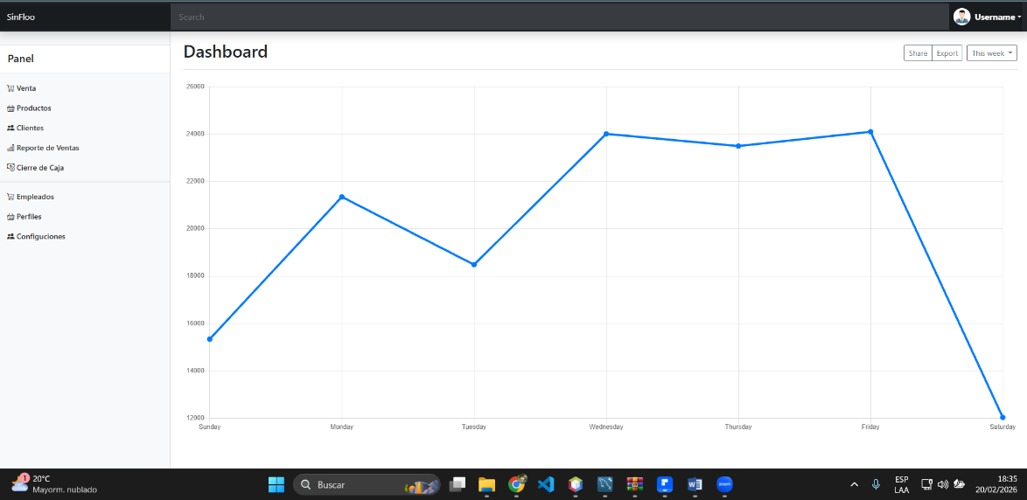

Módulo de Productos y lista de productos según su descripción.
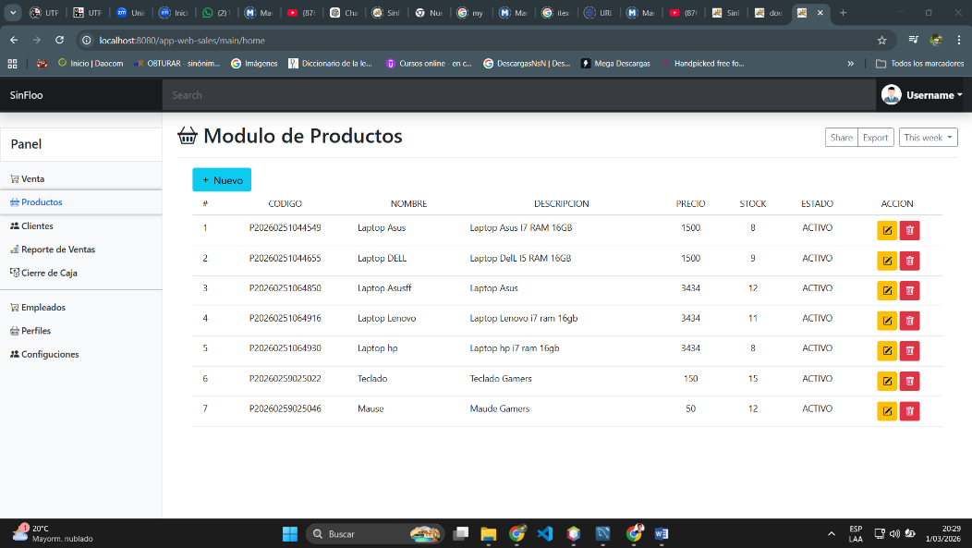

Registro de nuevo producto.
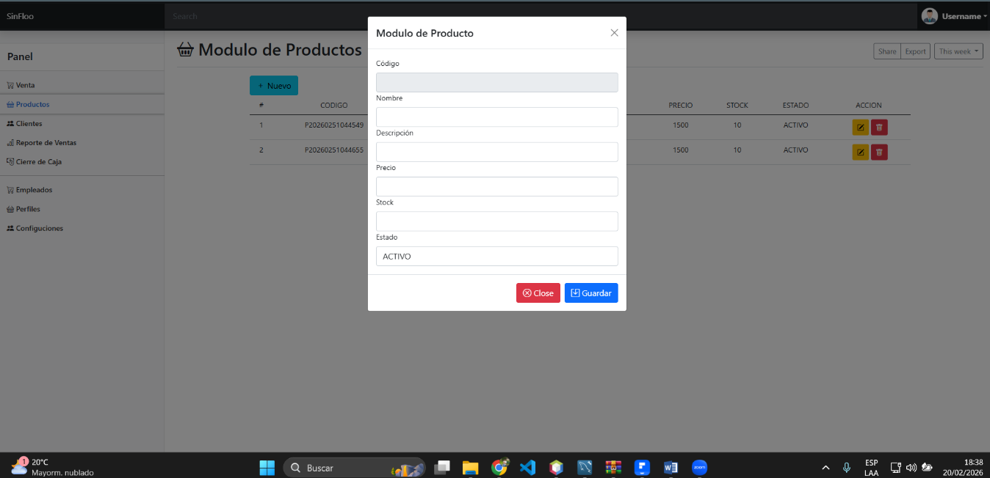

En este modulo donde podemos realizar un update o delete de un producto con los botones.
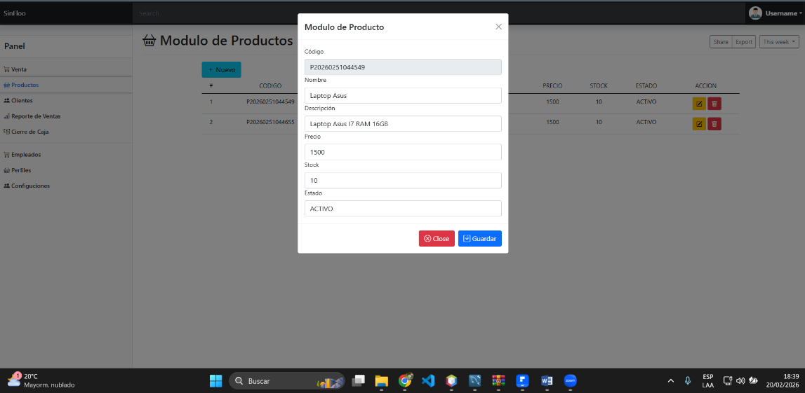

Registro de Productos en base de datos.

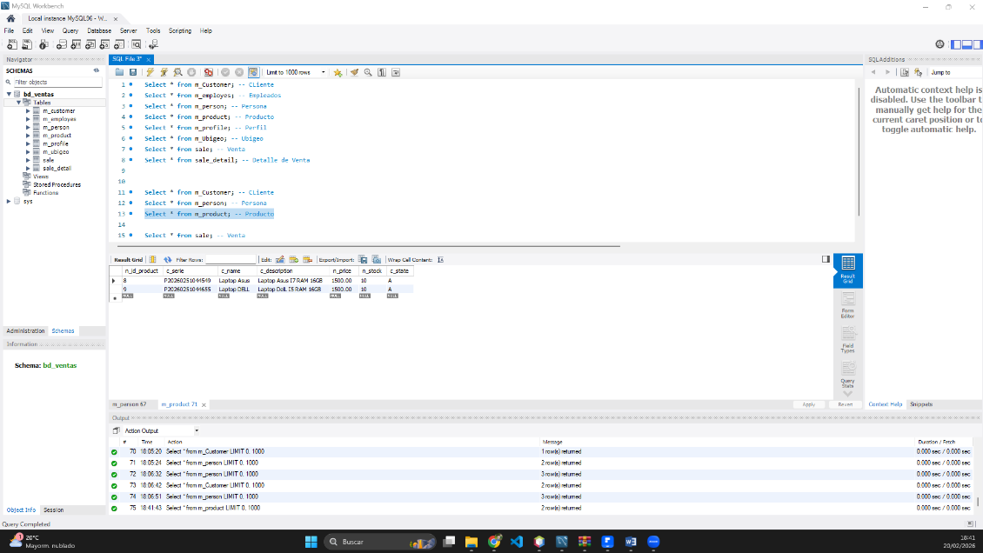

En este módulo donde podemos registrar nuevo usuario o si ya existe en el registro buscar por DNI o Nombre.
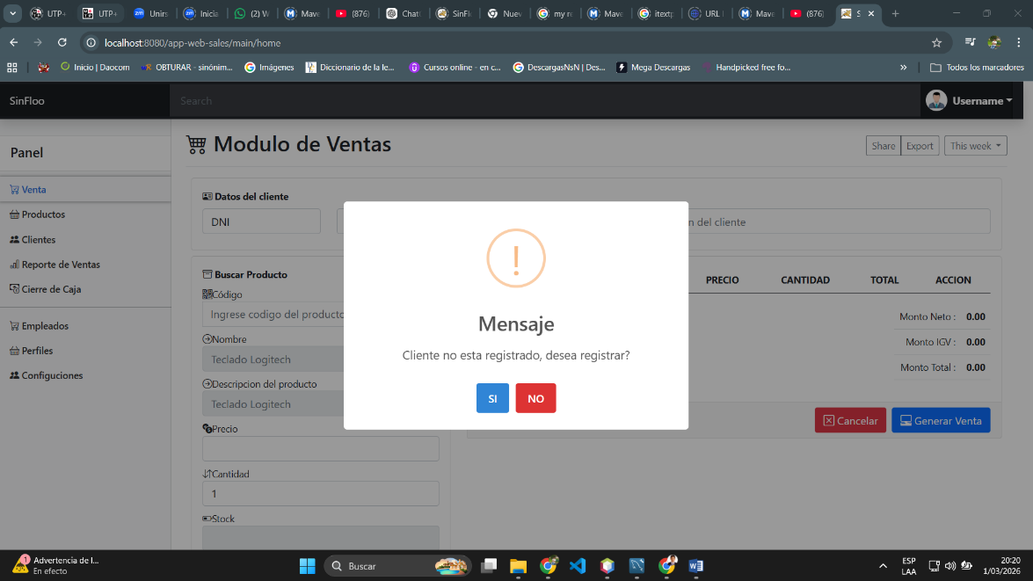

Donde poniendo Si podemos registrar al nuevo cliente.
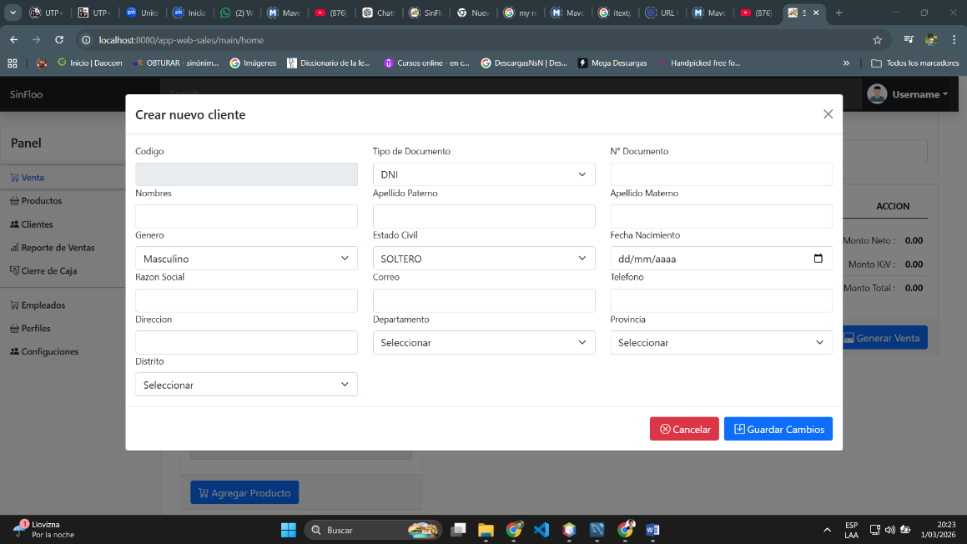

Una registrado podemos seleccionar al cliente y también agregar productos para generar la venta con su respectivo precio, cantidad, monto, monto neto, monto IGC y Monto total.
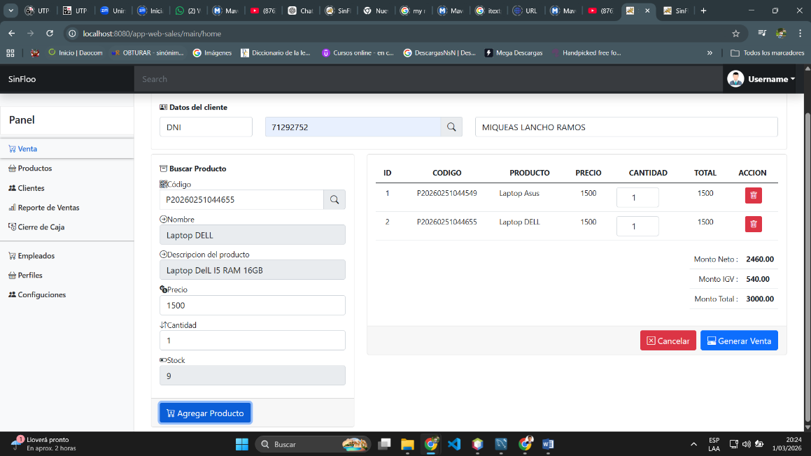

Al presionar Generar la Venta donde nos genera un comprobante de Venta con su respectivo datos y descripción del Bien.
